附件1

新乡市社科联调研课题成果印制要求

1.结项材料要按统一要求印制,格式不符的资料不予接收。
2.结项材料顺序依次为：封面、查重报告、立项通知、承诺书、目录、内容提要、正文、参考文献,左侧胶装。
3.印制的规格。
成品：A4 双面打印
封面：见版样
首页：见版样
尾页：见版样
字号：大标题用小二号方正小标宋简体，一级标题用小三号黑体，二级标题用四号楷体，三级标题用四号宋体加黑，正文用四号宋体。
正文：1.5倍行距，正文加页码。

立项编号：202X—XXX
新乡市社科联调研课题
20XX年度调研课题

版样：多源流框架下雾霾治理中府际合作的生成逻辑

课题主持人：
课题组成员：
主持人单位：

20**年**月

查重报告（版样）

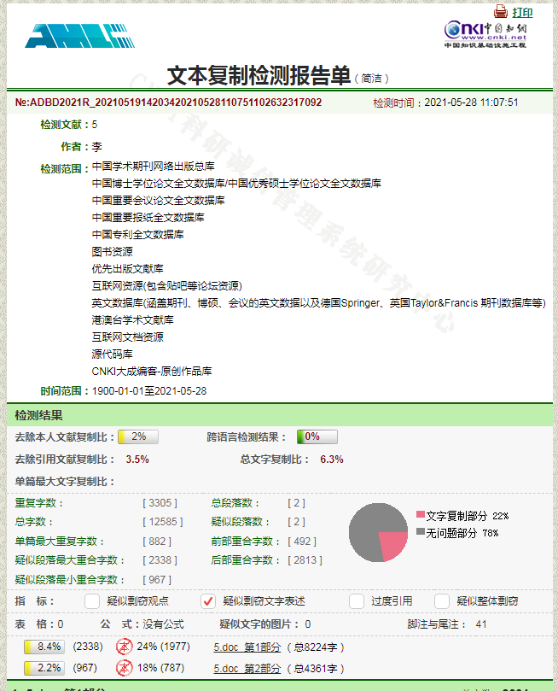

2023年度新乡市社科联调研课题
立 项 通 知

同志:
经评委会评审，您主持申报的 年度市社科联调研课题
《 》现予立项，其编号为:SKL-2023- 。
为保证立项课题完成质量，特提出以下要求:
1.应按照《指南》要求和课题设计方案，认真组织实施，课题名称、课题负责人及成员不得更换。
2.要在认真调查研究、掌握第一手资料的基础上，撰写出观点明确论据充分、具有应用价值的调研报告。所有引文、资料、数据应注明出处，调研报告篇幅不少于5000字。
3.为加强科研诚信建设，结项课题的重复率不得高于20%，并提交检测报告。如发现存在伪造检测结果、违反意识形态规定等问题，将予以撤销立项项目，并向所在单位通报，3年内不得参加市社科联组织的课题立项、结项和优秀成果评奖等活动。
4.结项课题的规格统一为A4纸，内文4号字，封面硬卡纸，胶装。
5.课题完成后，务必于2023年3月前（具体时间另行通知）向市社科联报送结项材料。

新乡市社科联
2023年6月7日

